附件1：
《响应真实性承诺书》

内蒙古电力（集团）有限责任公司物资供应分公司：
我公司参与贵公司组织采购的 （项目名称），我公司承诺所提交的报名待审查材料、响应文件表述、响应文件内容是真实有效的。如有不实，则违反“诚实信用”原则，我公司承担由此引发的所有责任。

供 应 商： （盖单位章）
法定代表人或其委托代理人： （签字）
地址：
电话：
年 月 日

附件2：
法定代表人资格证明
（适用于无代理人的情况）

企业（供应商）名称：
单位性质：
地 址：
成立时间： 年 月 日
经营期限：
姓名： 性别：
年龄： 职务：
系 的法定代表人。
附：法定代表人居民身份证正反面扫描件
法定代表人居民身份证 | 法定代表人居民身份证

特此证明。
法定代表人： （签字/签章）
供应商： （加盖单位公章）
年 月 日

法人代表授权委托书
（适用于有委托代理人的情况）
本人 （姓名）系 （供应商名称）的法定代表人（单位负责人），现委托 （姓名）为我方代理人。代理人根据授权，以我方名义签署、澄清、说明、补正、递交、撤回、修改 （项目名称） (项目编号)(XXX标段)报名资料、响应文件、签订合同和处理有关事宜，其法律后果由我方承担。
委托期限： 。（可参考：自本委托书签署之日起至响应文件有效期满）
代理人无转委托权。
附：法定代表人（单位负责人）身份证正反面扫描件。

法定代表人（单位负责人）身份证

法定代表人（单位负责人）身份证

附：委托代理人身份证正反面扫描件。

委托代理人身份证

委托代理人身份证

供应商： （盖章）
法定代表人（单位负责人）： （签字或签章）
身份证号码：
委托代理人： （签字）
身份证号码：
联 系 方式：

年 月 日

附件3：

1：国家企业信用信息公示系统查询方式
1、登录“国家企业信用信息公示系统”网站地址：http://www.gsxt.gov.cn/index.html，在查询窗口输入企业名称，点击查询。
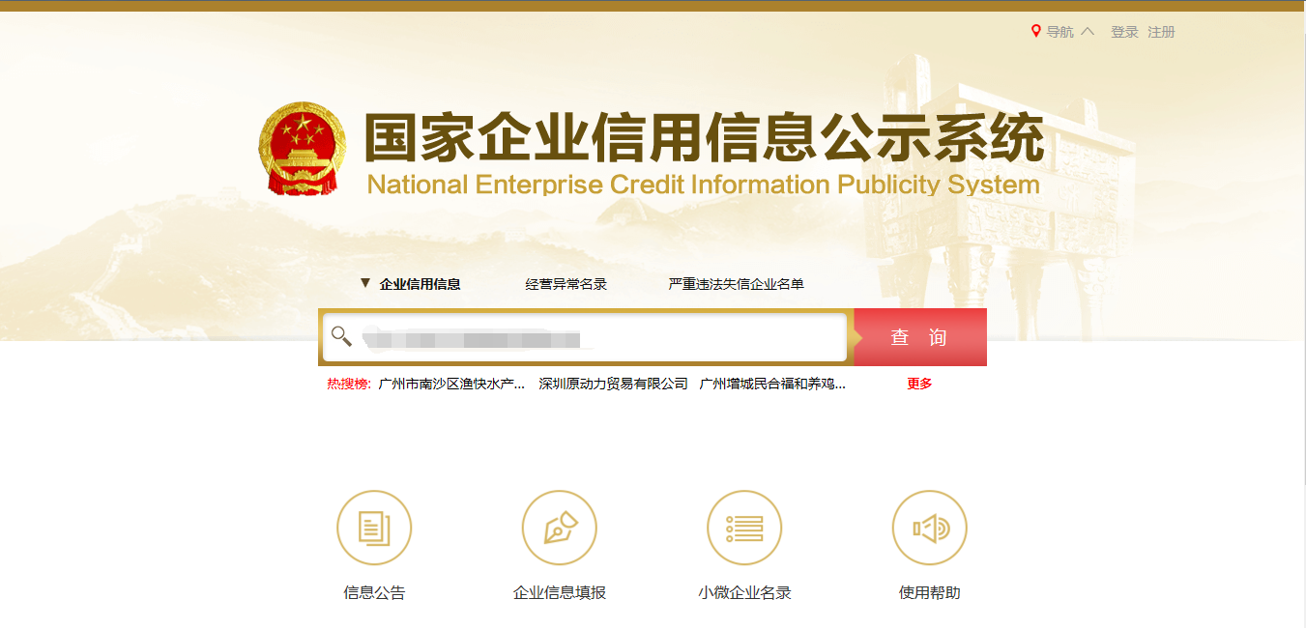
2、点击进入企业界面。
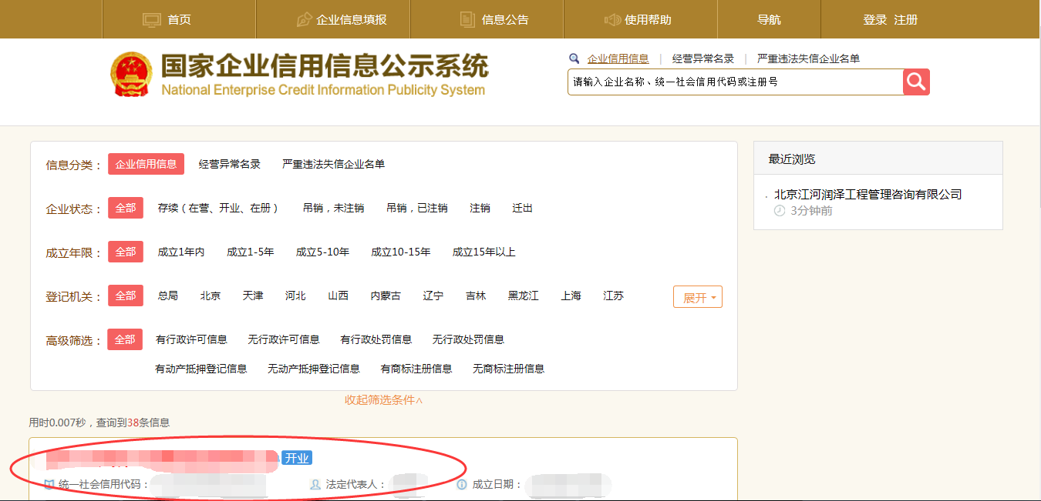

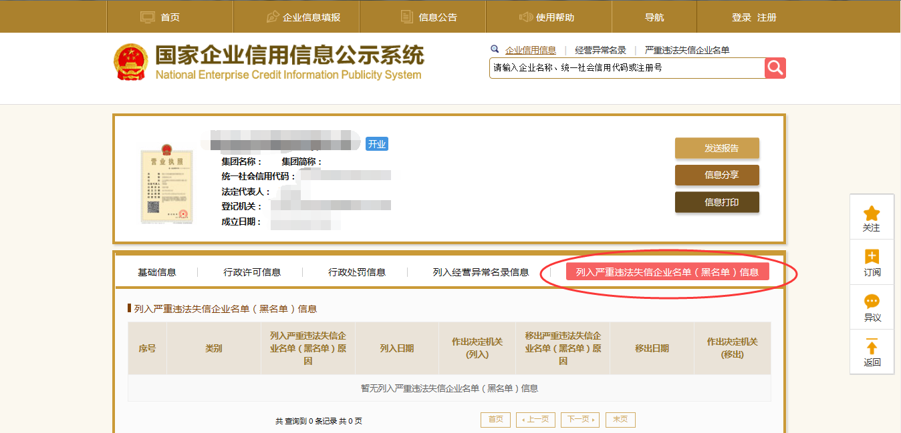
- 点击“列入严重违法失信企业名单（黑名单）信息”，查询后截图。

2：信用中国查询方式
1、国家信息中心主办“信用中国”网站地址：http://www.creditchina.gov.cn打开网页后，点击“信用服务”。
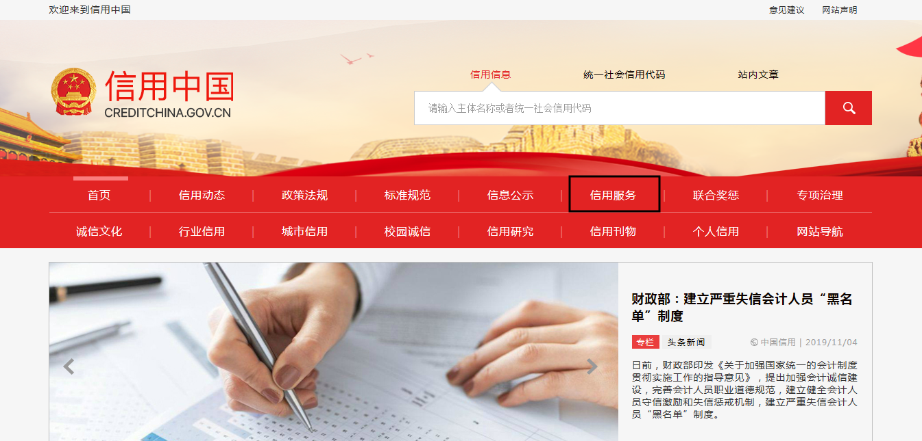
2、在以下页面中点击“失信被执行人”
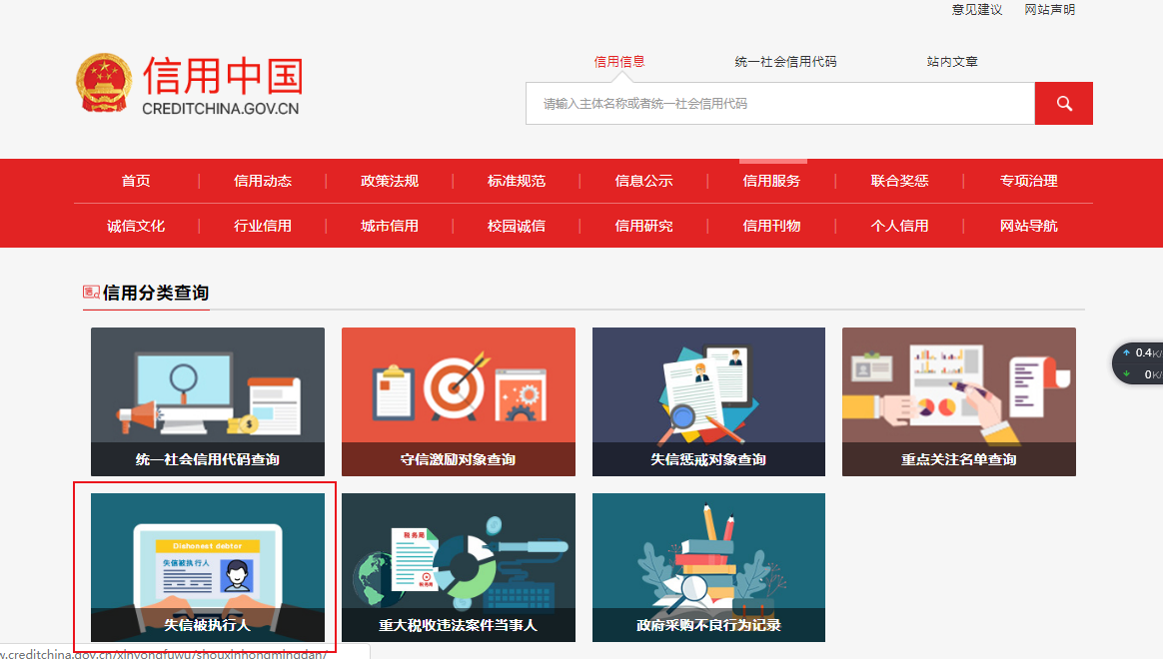

3、在弹出窗口进入链接网站，在查询窗口输入查询企业名称，将查询结果截图。
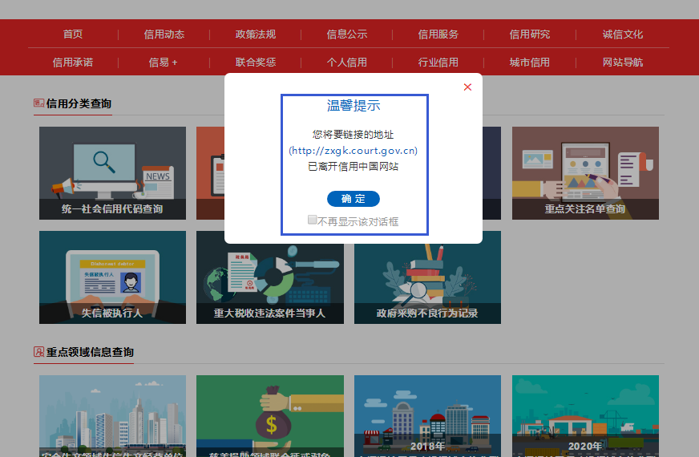

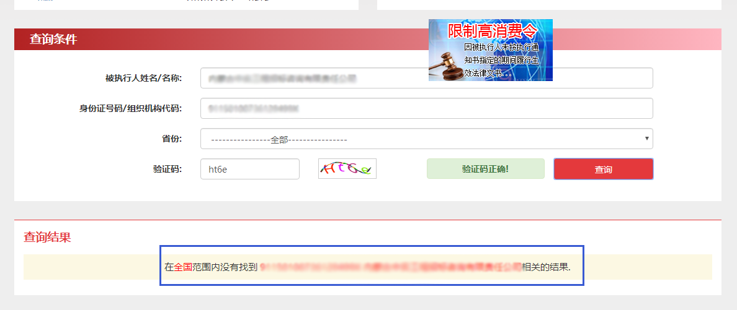

3：中国裁判文书网查询方式
1、供应商查询
（1）打开“中国裁判文书网”网站（http://wenshu.court.gov.cn/），点击高级检索；
（2）在全文检索中输入“行贿罪”，并选择“全文”；
（3）在“当事人”处输入供应商全称；
（4）在裁判日期选择2019年01月01日至“响应截止时间”，点击检索；
（5）截取成功截图如下（须截取到左上角的时间）。
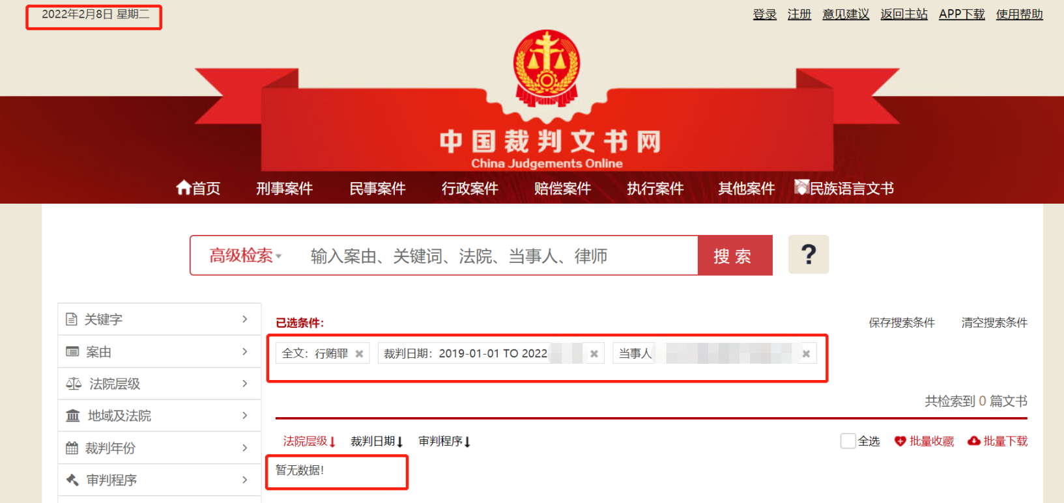
二、企业法定代表人查询
（1）打开“中国裁判文书网”网站（http://wenshu.court.gov.cn/），点击高级检索；
（2）在全文检索中输入“行贿罪”，并选择“全文”，在“当事人”处输入企业法定代表人姓名；
（3）在裁判日期选择2019年01月01日至“响应截止时间”，点击检索；
（4）然后点击保存搜索条件；再次点击高级检索，在全文检索中输入供应商全称，并选择“全文”，点击检索；
（5）截取成功截图如下（须截取到左上角的时间）。